Grapino – Anleitung
Vielen Dank für das Benutzen meiner App Grapino.
Hier finden Sie die Schritt-für-Schritt-Anleitung, wie Sie Grapino einrichten und im Alltag benutzen.

1. Bevor Sie starten
Dafür brauchen Sie:
- Ihre E-Mail-Adresse (die Sie mir gegeben haben)
- Ihr persönliches Passwort
Wenn Sie Ihre bestehende Weinsammlung aus Vivino importieren möchten, müssen Sie dafür nichts vorbereiten -
die Anleitung dazu finden Sie weiter unten unter "6. Weine aus Vivino importieren".

2. Erstes Einloggen und Grapino auf dem Home-Bildschirm einrichten
- Öffnen Sie diesen Link auf dem Gerät, das Sie hauptsächlich nutzen: https://weinsammlung-two.vercel.app/
- Tippen Sie oben rechts auf das Teilen-Symbol (Quadrat mit Pfeil nach oben).
- Tippen Sie auf "Mehr anzeigen" (siehe Bild unten).
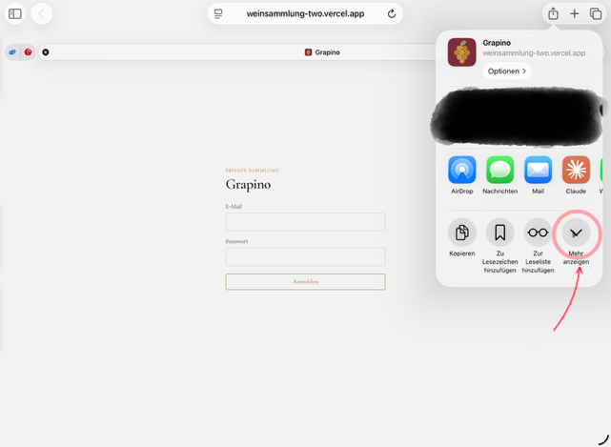
- Tippen Sie danach auf "Zum Home-Bildschirm" (siehe Bild unten).
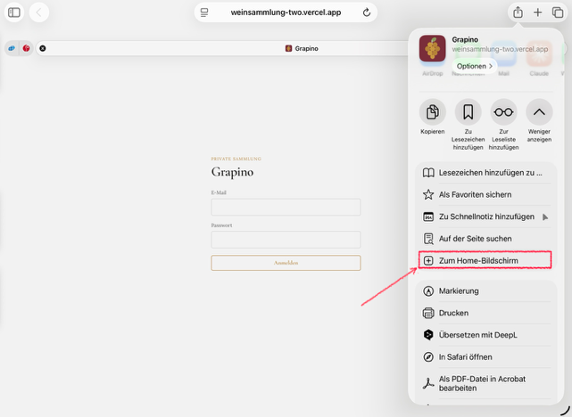
Grapino erscheint jetzt als eigenes Symbol auf Ihrem Bildschirm, genau wie eine normale App.
- Öffnen Sie Grapino über dieses Symbol.
- Loggen Sie sich mit Ihrer E-Mail-Adresse und Ihrem Passwort ein.

3. Ihre Weinsammlung im Überblick
Nach dem Einloggen sehen Sie Ihre Sammlung, aufgeteilt in drei Bereiche oben:
- Vorrat: Ihre aktuell vorhandenen Weine.
- Wunschliste: Weine, die Sie sich noch besorgen möchten (zählen nicht zu Ihrem Bestand).
- Getrunken: Weine, die Sie komplett aufgebraucht haben.
- Über das Suchfeld finden Sie einen Wein schnell nach Name, Produzent, Region usw.
- Mit den Filtern darunter (z. B. Jahrgang, Region, Land, Rebsorte) grenzen Sie Ihre Sammlung ein.
Ein aktiver Filter wird dunkelrot hervorgehoben - mit dem Kreuz daneben oder "Alle Filter entfernen" wird er wieder ausgeschaltet.
- Rechts oben können Sie zwischen Raster- und Listenansicht wechseln und die Sortierung ändern
(z. B. nach Preis, Jahrgang oder Name, mit dem Pfeil daneben auch die Reihenfolge umkehren).

4. Einen neuen Wein hinzufügen
- Tippen Sie unten rechts auf das grosse "+"-Symbol.
- Tippen Sie auf "Etikett fotografieren" und fotografieren Sie das Flaschenetikett
(oder wählen Sie ein bestehendes Foto aus Ihrer Galerie aus).
- Grapino liest das Etikett automatisch mit künstlicher Intelligenz und füllt Name, Produzent, Jahrgang
und Herkunftsland meist von selbst aus - das dauert nur wenige Sekunden.
- Prüfen Sie die ausgefüllten Felder kurz und korrigieren Sie sie bei Bedarf.
- Für weitere Angaben (z. B. Preis, Rebsorte, Region, Trinkfenster, eigene Bewertung, Notizen) tippen Sie
auf "Erweiterte Erfassung" - dieser Bereich klappt sich auch automatisch auf, sobald die Erkennung dort
bereits etwas gefunden hat.
- Zum Schluss auf "Wein speichern" tippen.

5. Einen Wein trinken oder zurückholen
- Tippen Sie auf das Häkchen-Symbol auf einer Weinkarte, um eine Flasche als getrunken zu markieren.
Haben Sie mehrere Flaschen desselben Weins, können Sie wählen, wie viele Sie getrunken haben.
- Ist der Bestand dadurch auf 0, wandert der Wein automatisch in den Bereich "Getrunken".
- Um einen Wein aus "Getrunken" wieder zurück in den Vorrat zu holen, wechseln Sie in diesen Bereich und
tippen dort erneut auf das Häkchen-Symbol - die ursprüngliche Anzahl Flaschen kommt automatisch zurück.

6. Favoriten markieren
- Tippen Sie auf das Herz-Symbol auf einer Weinkarte, um einen Wein als Favorit zu markieren.
- Oben links auf der Übersicht können Sie mit demselben Herz-Symbol nur noch Ihre Favoriten anzeigen.

7. Weine aus Vivino importieren
Auf der Vivino-Webseite exportieren (NICHT in der Vivino-App):
- Gehen Sie auf die Vivino-Webseite und loggen Sie sich dort ein.
- Suchen Sie im Menü den Punkt "Keller" / "Cellar" und klicken Sie darauf.
- Dort sehen Sie Ihre Weine. Rechts oben sehen Sie den Schalter "EXPORTIEREN" - klicken Sie darauf.
Danach wird eine Datei heruntergeladen (eine CSV-Datei, die sich normalerweise direkt mit Excel öffnet).
In Grapino importieren:
- Öffnen Sie in Grapino oben rechts das Zahnrad-Symbol ("Einstellungen").
- Tippen Sie bei "Aus Vivino oder Excel importieren" auf "CSV-Datei auswählen" und wählen Sie die eben
heruntergeladene Datei aus.
- Grapino zeigt Ihnen eine Vorschau, wie viele Weine gefunden wurden - prüfen Sie diese kurz und tippen
Sie dann auf "Importieren".
- Ihre Weine werden automatisch zu Ihrer Sammlung hinzugefügt. Bereits vorhandene, identische Weine
werden erkannt und nur in der Anzahl ergänzt - nichts wird gelöscht oder doppelt angelegt.

Haben Sie eine sehr grosse Sammlung, oder ist Ihnen der Import zu umständlich? Schicken Sie mir die heruntergeladene Datei einfach zu (z. B. per E-Mail) - ich importiere sie dann für Sie.

8. Fragen oder Probleme?
Melden Sie sich jederzeit einfach bei mir - ich helfe gerne weiter.

